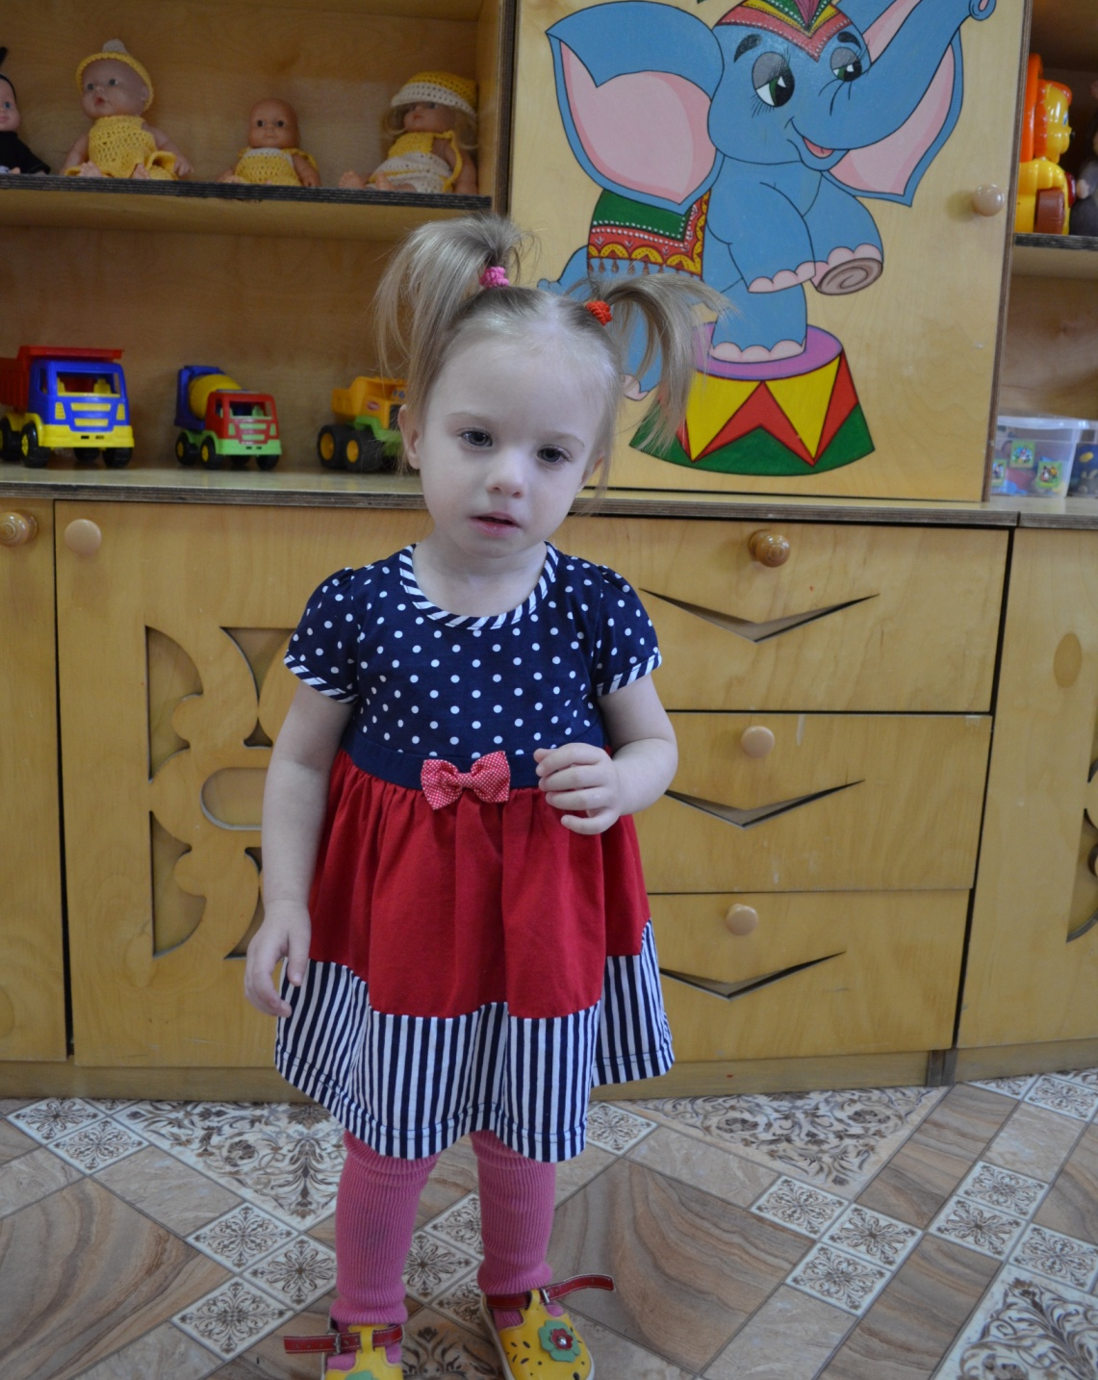

Виктория Н.

Девочка родилась в октябре 2015 года

Глаза голубые, волосы светло-русые

Виктория жизнерадостная и ласковая девочка. Она общительная, активная, подвижная, легко идет на контакт. Любит рассматривать картинки и слушать музыку.

Возможные формы устройства: опека, приёмная семья.

